70% россиян заявили, что квартиру можно купить только с ипотекой
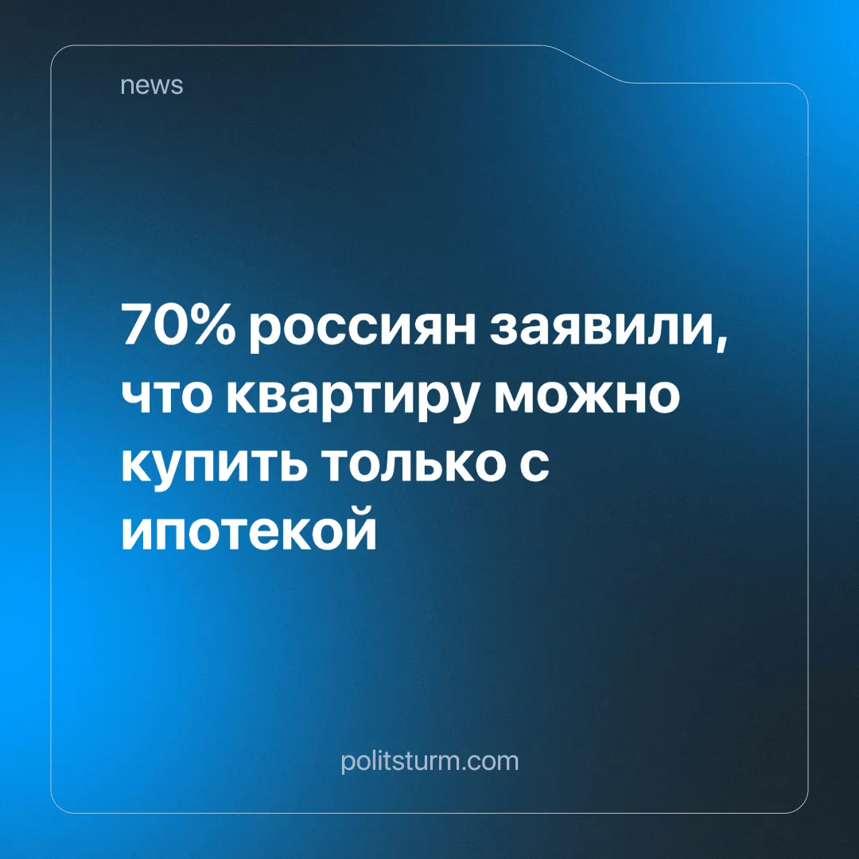

Оригинальная статья
2024-07-05
1 мин. на чтение

Инвестиционная компания «ФЛИП» по итогам проведённого в июне этого года опроса пришла к выводу, что около 90% россиян мечтают о приобретении недвижимости, однако 70% опрошенных считают это невозможным без взятия ипотеки. Также граждане заявили, что процентные ставки по кредитам слишком высокие, а отсутствие какой-либо финансовой подушки ещё сильнее мешает людям получить личную жилплощадь.
Момент, когда капиталистам захочется забрать из нашей собственности крышу над головой, был лишь вопросом времени. Миллионам приходится жить в кредит, экономя последние копейки, чтобы «золотые» пять процентов могли ни в чём себе не отказывать. Такова наша реальность сегодня и такой она будет завтра, если ничего не делать.
Уже больше тридцати лет на постсоветском пространстве господствует капитализм, однако каких-то улучшений и уверенных шагов в светлое будущее не видно. И это неудивительно: капиталистическая система строится на основе капитала, его сохранения и увеличения. Для буржуазии счастливое и надёжное будущее народа попросту невыгодно.
Поэтому отдельных изменений системы недостаточно — нам необходима её полная замена на отвечающую нашим требованиям. Такой системой является социализм, при котором главной ценностью ставится человеческая жизнь, а не получение прибыли. Все ресурсы и возможности направлены на улучшение жизни трудящихся. Изучайте марксистскую теорию и учитесь применять её на практике, просвещайте и помогайте своим товарищам. Знание разорвёт цепи рабства, а ударный и ответственный труд это закрепит.
Источник: Газета.ru - «Россияне оценили возможность покупки квартиры без кредита» от 25 июня 2024 г.

Оригинальная статья

